**Типы семьи.**

Семья может быть:

1. неполная
2. с одним родителем
3. полная
4. смешанная
5. нуклеарная
6. расширенная
7. бездетная
8. малодетная
9. с одним ребёнком
10. многодетная
11. однополая
12. с двумя мамами
13. с двумя отцами

Какие типы семьи изображены на картинках? На каждой фотографии можно найти более одного типа.

А) Б)

В) Г)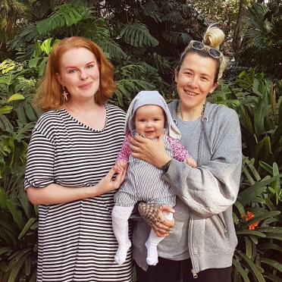 Д)

Е) Ж)

З) И)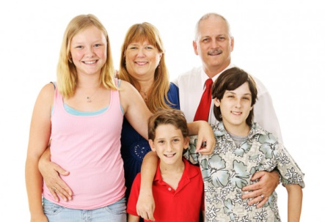К)